Plaattaart met knolselderij, witlof en peer

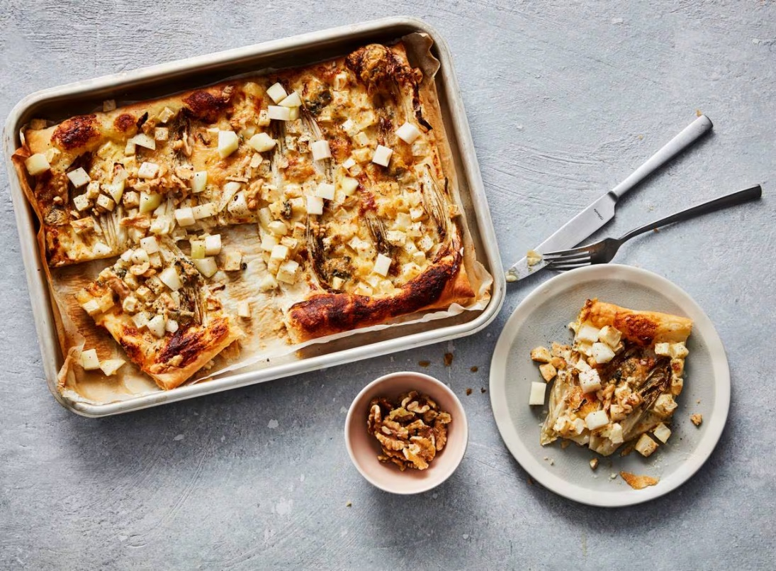

Ingrediënten: Aantal personen 4
- 270 g vers bladerdeeg 125 g crème fraîche light
- 1 knolselderij 3 stronken witlof
- 150 g gorgonzola 2 Conference peren
- 50 g ongebrande walnoten

Aan de slag:
Verwarm de oven voor op 200 °C. Rol het bladerdeeg met het bijbehorende bakpapier uit over een bakplaat. Verdeel de crème fraîche erover.
Schil de knolselderij en snijd in blokjes van 1 cm. Snijd de onderkant van het witlof, halveer het lof in de lengte en verwijder de harde kern. Snijd de halve stronken in de lengte doormidden.
Verdeel de knolselderij en het witlof over het bladerdeeg. Snijd de gorgonzola in blokjes en verdeel over de groente. Bak de plaattaart in de oven in ca. 25 min. gaar.
Schil de peren, verwijder het klokhuis en snijd het vruchtvlees in blokjes. Verdeel met de walnoten over de taart.

